Universidad de Oriente.

Nucleó Anzoátegui.

Escuela de Ingeniería y Ciencias Aplicadas.

Departamento de Ingeniería.

Desarrollo de Software.



Manual de Uso de AppMercado3

Tutor Profesor Ing. Víctor Mujica

Grupo N° 6. Integrantes:

Manuel Dun C.I: 19.738.854

Frank Rondón 19.738.854

Luis Correa C.I: 19.840.230

Copyright © 2015 por Luis Correa & Manuel Dun & Frank Rondón. Todos los derechos reservados.

Barcelona, 29 de Julio de 2015

Manual de usuario de software administrativo de usuario.

Este software está diseñado para administrar, mantener y automatizar varios aspectos referentes al control de la información de un establecimiento comercial, específicamente un supermercado.

Cuando se ejecuta el sistema lo primero que aparecerá es una ventana que pide el nombre de usuario y contraseña, en éste se introducirá los datos necesarios para luego ser comparados con la base de datos.

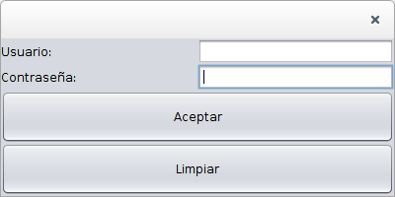

Luego de esto aparecerá la ventana principal que poseerá una serie de pestañas. Dependiendo de los credenciales del usuario se visualizarán más pestañas.

* Si el usuario es un empleado aparecerán 4 pestañas:

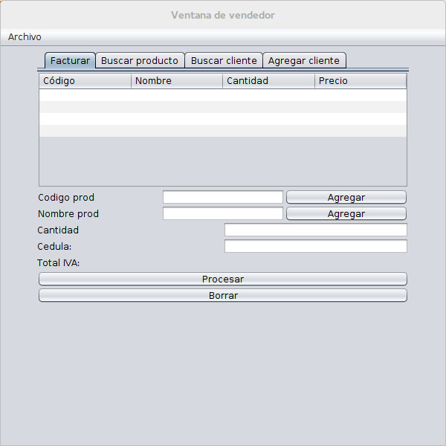

* + Facturar: Es donde se ingresan los datos de venta de productos para luego generar la factura.

Primero se ingresa la cédula del cliente, luego se van agregando los productos y se va dando clic en agregar. Cuando se haya terminado de agregar los productos se da click en procesar.

* + Buscar producto: Aquí se puede obtener información de los productos. Aquí simplemente se introduce la información que se quiere obtener y se da click en buscar utilizando el campo respectivo al tipo de busca que se quiere hacer (por código o por nombre).
  + Buscar cliente: Permite obtener informaciòn a algún cliente en específico. Simplemente se introduce la cédula y se da clic en buscar.
  + Agregar cliente: Aquí se ingresan los datos referentes a el cliente si no se encuentra ya en la base de datos. Al terminar de agregar los datos simplemente se da clic en agregar.
* Si el usuario es administrador se mostrarán más pestañas dando más control al usuario. Existen 5 pestañas principales y cada una posee varias subpestañas:

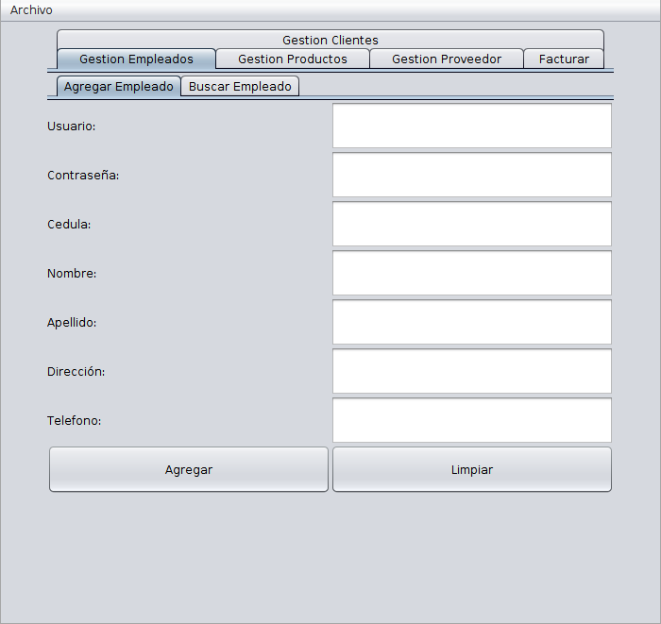

* + Gestion Empleados: En esta pestaña se podra modificar y visualizar los datos de los empleados. Se muestran las siguientes pestañas:
    - Agregar empleado: Sirve para agregar los datos de el empleado en la base de datos, solo se tiene que ingresar los datos en su respectivo campo y dar clic en agregar.
    - Buscar empleado: permite hacer una busqueda por cédula de los empleados para así mostrar los datos del el mismo.
  + Gestión de productos: permitirá administrar todo lo referente a los productos. Y tiene las siguientes pestañas:
    - Buscar producto: Permite buscar información de los productos
    - Reportes: Muestra información global referente a la información que maneja el sistema.
    - Comprar: permite ingresar los datos referentes a las compras de los proveedores. Aqui se deben ingresar los datos de compra, dar clic en calcula y luego dar clic en agregar.
    - Registrar producto: En este se agregan los datos de los productos que se compraron, los cuales se deben agregar antes de hacer la compra en la pestaña Comprar. Simplemente se agregan los datos en los campos respectivos y se da clic en registrar.
    - Modificar datos del producto: Este es muy parecido a registrar producto pero se utiliza para cambiar los datos de algún producto. En éste al dar clic en modificar, el sistema procede a cambiar los datos del producto que coincida con el id en la base de datos.
  + Gestión Proveedor: Permite modificar los datos de los proveedores.
    - Registrar proveedor: Permite ingresar los datos del proveedor. Para esto se ingresan los datos respectivos a cada campo y se da clic en agregar.
    - Buscar proveedor: Permite visualizar los datos del proveedor simplemente ingresando la cédula y dando clic en buscar.
  + Facturar: Es igual a la interfaz de facturar del empleado.
  + Gestión de clientes: Aquí se podra administrar los datos del cliente. Posee dos sub pestañas:
    - Buscar cliente: Permitira visualizar datos por cédula. Solo se tiene que ingresar el número de cédula y dar clic en buscar.
    - Agregar cliente: Aqui se ingresarán los datos del cliente en su respectivos campos para luego dar clic en agregar.

Para salir del sistema se debe dar clic en Archivo-Salir.